### **Вход по E-mail или номеру мобильного телефона**

Доступ к личному кабинету общегосударственной автоматизированной информационной системы (далее – ЛК) осуществляется интерактивно через сеть интернет посредством web–браузера (за исключением Microsoft Internet Explorer).

* Для авторизации в ЛК с использованием e-mail или номера мобильного телефона необходимо пройти регистрацию в ЛК.

Для входа в ЛК необходимо в адресной строке браузера ввести адрес сайта в сети интернет – <https://account.gov.by/>, откроется окно входа в ЛК, в котором необходимо нажать на гиперссылку «Зарегистрироваться» (Рисунок 1):

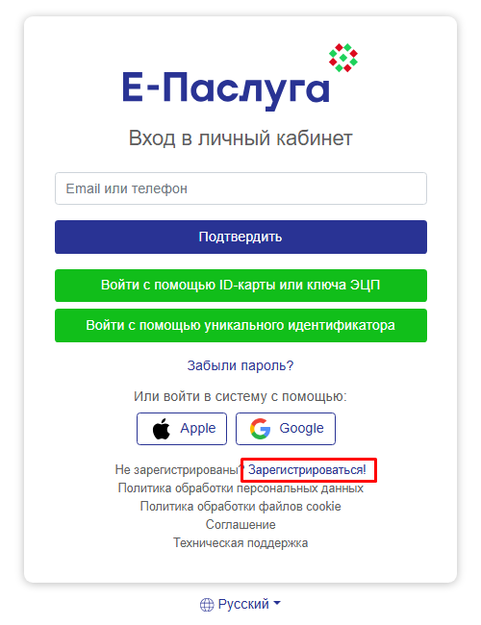

Рисунок 1. Страница входа в личный кабинет

В появившемся окне заполнить поля: - «Имя», «Фамилия» (Рисунок 2):

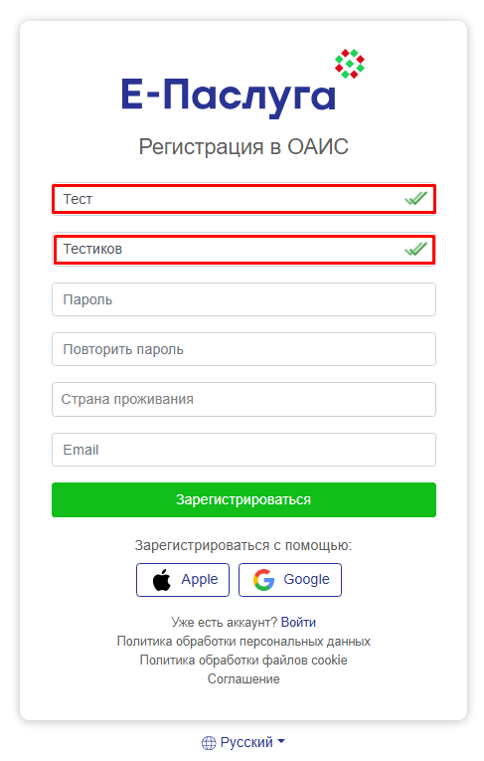

**Рисунок 2. Окно регистрации**

- задать пароль в соответствии требованиями:

* Содержит 6-16 символов
* Цифры (0…9)
* Большие и маленькие латинские буквы (a…Z)
* Символы (! @ # $ % ^ & *)

- повторить заданный пароль (Рисунок 3):

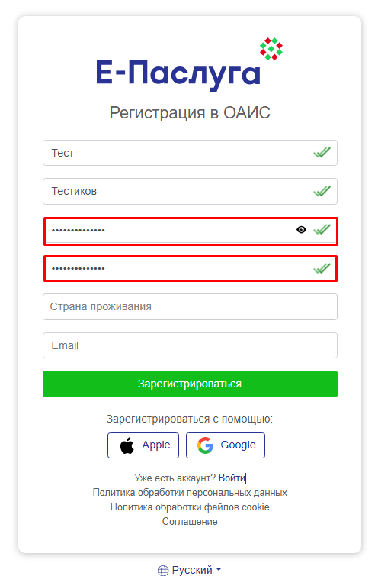

**Рисунок 3. Задание пароля**

- ввести страну проживания в поле «Страна проживания», далее автоматически появится префикс номера телефона (Рисунок 4);

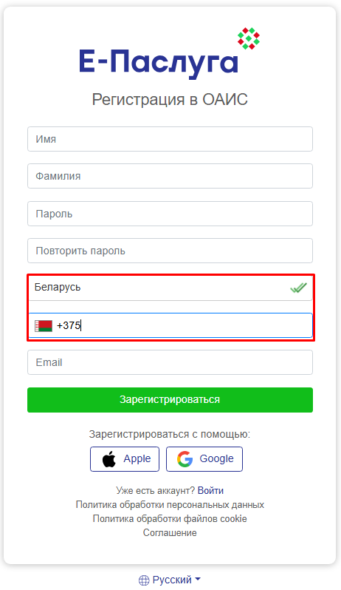

**Рисунок 4. Страна проживания**

- ввести номер телефона в формате: +375XX XXXXXXX в соответствии с префиксом и нажать кнопку «Подтвердить номер».

Одной учетной записи соответствует один номер мобильного телефона и один адрес электронной почты. В случае, если при регистрации будет указываться номер или почта, которая уже используется, пользователь получит соответствующее сообщение.

На указанный номер телефона поступит СМС сообщение с кодом подтверждения. Данный код подтверждения необходимо ввести в поле «Код с телефона» и нажать на кнопку «Подтвердить» (Рисунок 5)

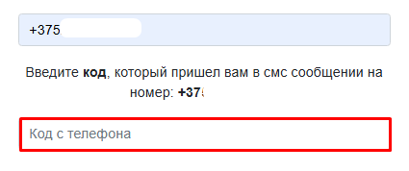



**Рисунок 5. Подтверждение номера телефона**

В поле «email» требуется ввести адрес электронной почты, нажать на кнопку «Подтвердить email».

На указанный адрес электронной почты поступит письмо с кодом подтверждения. Данный код подтверждения необходимо ввести в поле «Код с email» и нажать на кнопку «Подтвердить» (Рисунок 6).

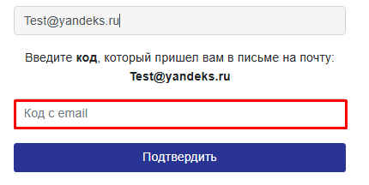

**Рисунок 6. Подтверждение e-mail**

Для завершения регистрации требуется нажать на кнопку «Зарегистрироваться» (Рисунок 7).

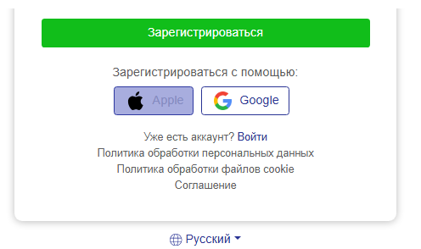

**Рисунок 7. Завершение регистрации в ЛК**

В случае прохождения успешной регистрации на экране отобразится информационное окно с текстом «Успешно / Вы успешно зарегистрировались».

На открывшейся странице входа в ЛК для авторизации необходимо ввести данные зарегистрированной учетной записи. Авторизация в личном кабинете подтверждается вводом кодов.

В поле «Email или телефон» ввести одно из значений – адрес электронной почты либо номер мобильного телефона в формате «+375ХХХХХХХХХ» (Рисунок 8).

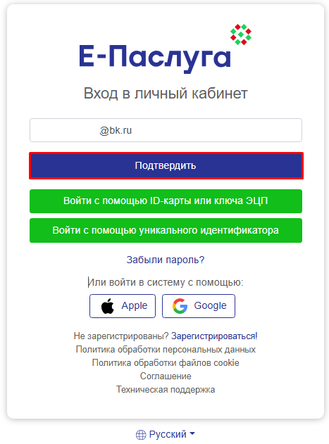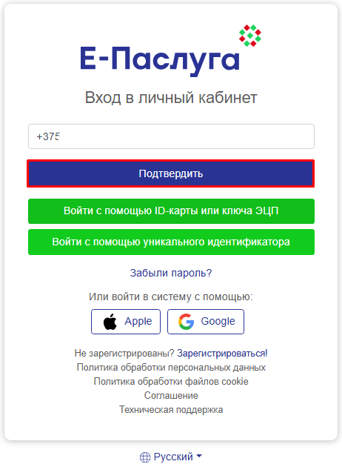

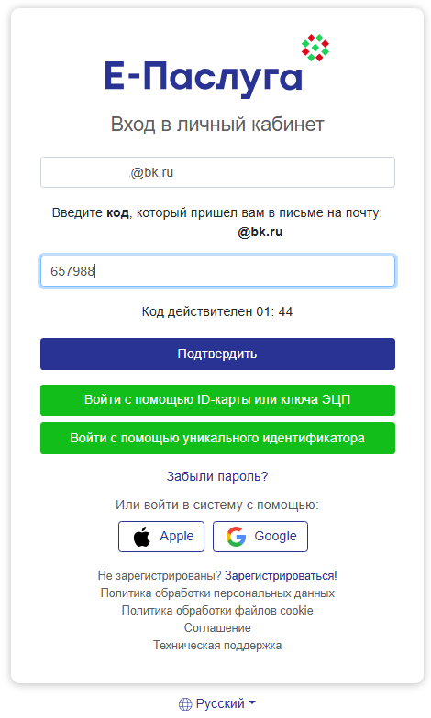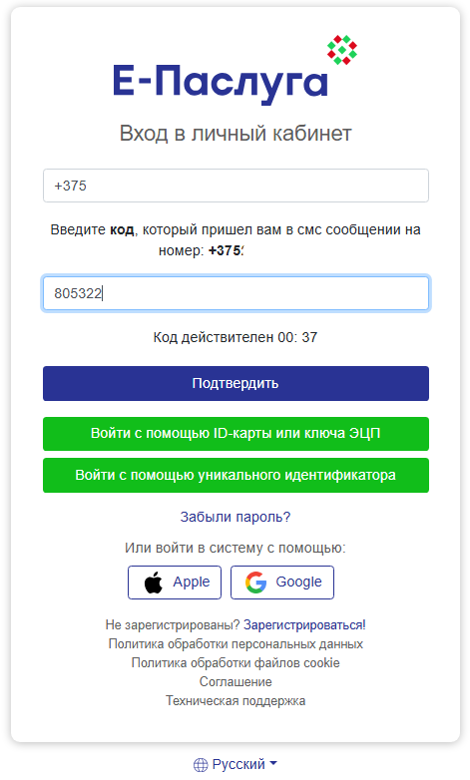

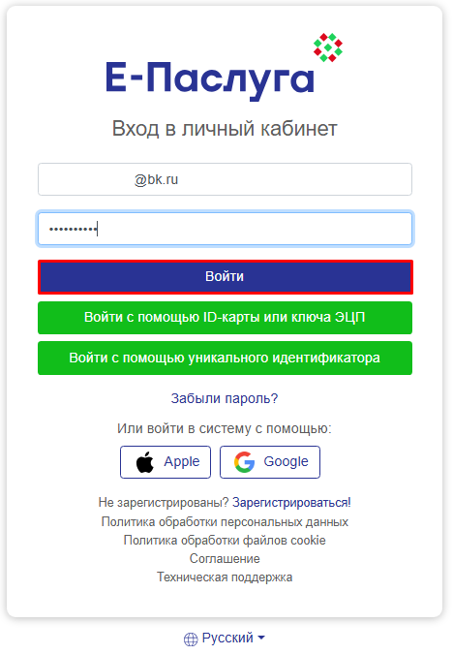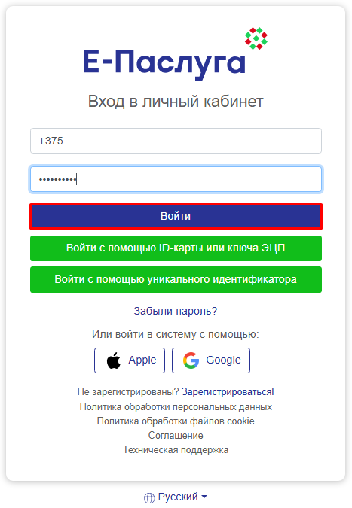

**Рисунок 8. Вход в ЛК по Email или номеру мобильного телефона**

Откроется главная страница ЛК (Рисунок 9):

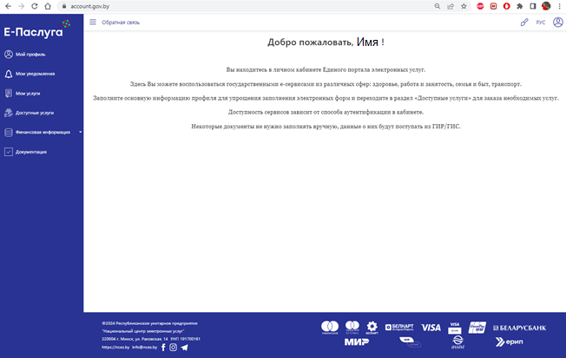

**Рисунок 9. Главная страница ЛК**